**Извештај о реализацији пројектног задатака:**

4.1. Израда документације

У оквиру четврте фазе реализације пројекта **ГИС базе бугарских ратних злочина у окупираној Србији од 1915. до 1918. године (Скраћено ГББРЗ)**, у периоду од 18.12. до 20.12.2023. године, успешно је извршен радни задатак – **4.1. Израда пројектне документације**.

Циљ овог пројектног задатка је био да се претходно прибављени податци о жртвама прикажу у простору. На првој карти која је испоручена *Краљевина Србија током Првог светског рата*, приказани су проценти територије који су били окупирани од стране Аустроугарске монархије и Бугарске. Израчунавање процената извршено је у оквиру табеле са атрибутима. Формирана је нова колона помоћу алата **Field calculator** и формуле у којој је површина окупираних округа подељена са површином целе територије Краљевине Србије а потом помножена са 100 (*Слика 1*).Проценти су истакнути у виду натписа (Labels), кроз картицу **Layer Proporties – Labels**.

На другој карти *Број жртава по местима* просторно је приказан број забележених злочина почињених од стране бугарских окупационих трупа. Приказ је такође изведен кроз опцију **Layer Proporties – Labels**, где је као приказани критеријум искоришћена колона Mesto_zlocina, док је број жртава истакнут кроз **Layer Proporties – Symbology** где је као критеријум изабран **Point Cluster**.

На трећој карти и четвртој карти приказан је кроз дијаграме однос жртава мушког и женског пола, то јест цивилних жртава и страдалих свештених лица. Дијаграми су креирани кроз **Layer Proporties – Diagrams**. Све поменуте карте извезене су преко алата **New Print Layout** у размери 1:2.500.000 и налазе се на платформи Github.

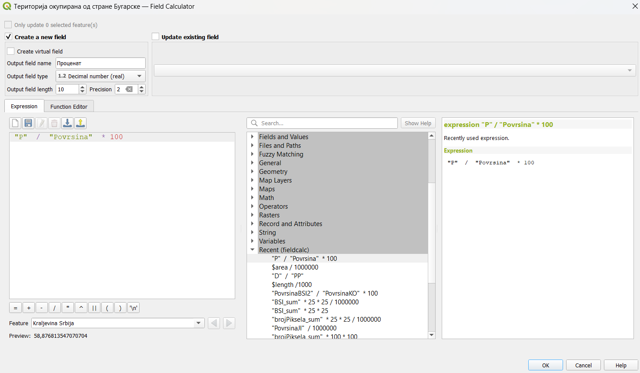

*Слика 1* – Формирање нове колоне *Проценат* помоћу алата Field calculator